TỰ NHIÊN VÀ XÃ HỘI
CHỦ ĐỀ 5: CON NGƯỜI VÀ SỨC KHỎE
Bài 15: CƠ QUAN TIÊU HÓA
Thời gian thực hiện ngày 17 tháng 2 năm 2025

I. YÊU CẦU CẦN ĐẠT:
1. Năng lực đặc thù: Sau khi học, học sinh sẽ:
- Trình bày được một số việc cần làm hoặc cần tránh để giữ gìn, bảo vệ cơ quan tiêu hoá.
- Luyện tập và mở rộng hiểu biết về một số việc cần làm hoặc cần tránh để bảo vệ cơ quan tiêu hoá.
- HS có ý thức thay đổi thói quen ăn uống để bảo vệ cơ quan tiêu hoá.
- Vận dụng những kiến thức đã học để nhắc nhở các bạn không nên nói chuyện, cười đùa trong khi ăn.
2. Năng lực chung.
- Năng lực tự chủ, tự học: Có biểu hiện chú ý học tập, tự giác tìm hiểu bài để hoàn thành tốt nội dung tiết học.
- Năng lực giải quyết vấn đề và sáng tạo: Thực hiện được một số việc cần làm hoặc cần tránh để giữ gìn, bảo vệ cơ quan tiêu hóa. Có biểu hiện tích cực, sáng tạo trong các hoạt động học tập, trò chơi, vận dụng.
- Năng lực giao tiếp và hợp tác: Có biểu hiện tích cực, sôi nổi và nhiệt tình trong hoạt động nhóm. Có khả năng trình bày, thuyết trình… trong các hoạt động học tập.
3. Phẩm chất.
- Phẩm chất chăm chỉ: Có tinh thần chăm chỉ học tập, luôn tự giác tìm hiểu bài.
- Phẩm chất trách nhiệm: Giữ trật tự, biết lắng nghe, học tập nghiêm túc.
II. ĐỒ DÙNG DẠY HỌC
- Kế hoạch bài dạy, bài giảng Power point.
- SGK và các thiết bị, học liệu phụ vụ cho tiết dạy.

III. HOẠT ĐỘNG DẠY HỌC
Hoạt động của giáo viên | Hoạt động của học sinh
1. Khởi động:
- Mục tiêu:
+ Tạo không khí vui vẻ, phấn khởi trước giờ học.
+ Kiểm tra kiến thức đã học của học sinh ở bài trước.
- Cách tiến hành:
- GV tổ chức cho HS chơi trò “ Vượt chướng ngại vật”  - Cách chơi: GV chiếu một số câu hỏi, HS chọn đáp án và viết vào bảng con. Giơ bảng khi có hiệu lệnh.  - GV tổ chức cho HS chơi  Gợi ý câu hỏi:  Câu 1: Quá trình tiêu hoá gồm 3 giai đoạn (lấy vào, tiêu hoá, thải ra).  - Đúng  - Sai  Câu 2: Ở dạ dày, thức ăn được nhào trộn, nghiền nát thành dạng lỏng. Một phần thức ăn được dịch vị biến đổi thành chất dinh dưỡng.  - Đúng  - Sai  Câu 3: Cơ quan tiêu hoá có chức năng biến đổi thức ăn thành các chất dinh dưỡng nuôi cơ thể và thải các chất cặn bã ra ngoài.  - Đúng  - Sai  - GV nhận xét, tuyên dương.  - GV dẫn dắt vào bài mới: Ở tiết học trước cô trò ta đã tìm hiểu về chức năng của cơ quan tiêu hoá. Hôm nay cô trò mình tiếp tục tìm hiểu về “Cơ quan tiêu hoá” tiết 3. | - HS lắng nghe, quan sát  - HS tham gia trò chơi.  - HS trả lời  Câu 1: Đáp án B  Câu 2: Đáp án A  Câu 3: Đáp án B  - HS lắng nghe.  - 2 HS đọc tên bài, cả lớp ghi vở.
2. Khám phá:
- Mục tiêu:
- Trình bày được một số việc cần làm hoặc cần tránh để giữ gìn, bảo vệ cơ quan tiêu hoá.
- Cách tiến hành:
Bảo vệ cơ quan tiêu hoá  Hoạt động 6. Tìm hiểu về những việc cần làm hoặc cần tránh để bảo vệ cơ quan tiêu hoá  - GV mời HS đọc yêu cầu đề bài.  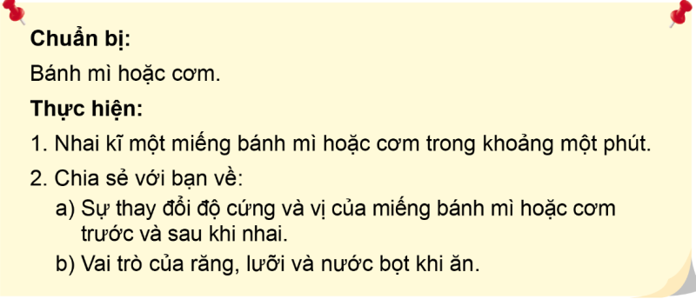  - GV chia lớp thành các nhóm. Phát cho mỗi nhóm một chiếc bánh mì hoặc cơm. Yêu cầu HS trong nhóm nhai kĩ khoảng một phút.  - Tiếp theo, trưởng nhóm điều khiển các bạn chia sẻ về:  + Sự thay đổi độ cứng và vị của miếng bánh mì hoặc cơm trước và sau khi nhai.  + Vai trò của răng, lưỡi và nước bọt khi ăn.  - GV gọi đại diện nhóm trình bày.  - GV mời đại diện nhóm khác nhận xét.  - GV nhận xét chung, tuyên dương.  - GV chốt hoạt động và mời HS đọc lại.  Ở khoang miệng, thức ăn được nghiền nhỏ, nhào trộn, tẩm ướp. Khi nhai kĩ, nước bọt sẽ giúp biến đổi một lượng nhỏ thức ăn chứa chất bột như bánh mì, cơm, ... thành đường. | - 1 Học sinh đọc yêu cầu bài.  - HS trong nhóm nhận bánh mì hoặc cơm, nhai và cảm nhận.  - HS thảo luận nhóm và chia sẻ.  - Đại diện nhóm trình bày.  - Đại diện nhóm khác nhận xét, bổ sung.  - Lắng nghe rút kinh nghiệm.  - HS đọc lời con ong ở trang 85 SGK.
3. Luyện tập:
- Mục tiêu:
- Luyện tập và mở rộng hiểu biết về một số việc cần làm hoặc cần tránh để bảo vệ cơ quan tiêu hoá.
- HS có ý thức thay đổi thói quen ăn uống để bảo vệ cơ quan tiêu hoá.
- Cách tiến hành:
Hoạt động 7. Chơi trò chơi “Hỏi – đáp”  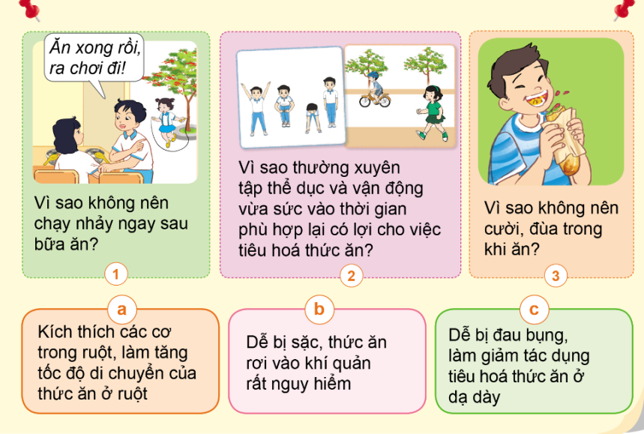  - GV chiếu khung hình như SGK trang 87.  - Gọi HS lên bảng chỉ và nói nội dung của mỗi khung hình.  - GV tổ chức HS chơi trò “Hỏi – Đáp”  * Cách chơi: GV chia lớp thành hai đôi. Đội trưởng lên bốc thăm xem đội nào được hỏi trước. (Ví dụ: Đội 1 được hỏi trước sẽ cử người nêu câu hỏi, đội 2 cử người trả lời. Nếu trả lời đúng, đội 2 lại nêu câu hỏi để đội 1 trả lời). Ngoài 3 câu hỏi ở SGK, các đội cần chuẩn bị thêm các câu hỏi “Hỏi – đáp” khác để đố đội bạn. Đội nào “hỏi” nhanh, “đáp” đúng và đưa thêm được nhiều câu hỏi hơn là đội thắng cuộc. (Ví dụ: Vì sao không nên ăn quá no?)  + Lớp bầu 3 bạn làm trọng tài để điều khiển và theo dõi các đội chơi.  + 2 đội có 2 phút để chuẩn bị. Ghi nhớ nội dung câu hỏi, trả lời trong SGK và chuẩn bị thêm các câu hỏi – đáp khác.  - GV tổ chức cho HS tham gia trò chơi.  - GV nhận xét, tuyên dương. | - HS quan sát  - 1,2 HS lên bảng, cả lớp lắng nghe, quan sát.  - HS lắng nghe  - HS lắng nghe  - 3 HS làm trọng tài điều khiển trò chơi và theo dõi các đội chơi.  - 2 đội chuẩn bị các câu hỏi – đáp  - HS tham gia trò chơi  - HS lắng nghe
Hoạt động 8: Chia sẻ về sự cần thiết phải thay đổi thói quen trong ăn uống để bảo vệ cơ quan tiêu hóa.  - GV chiếu câu hỏi, gọi HS đọc.  Em cần thay đổi thói quen nào trong ăn uống để bảo vệ cơ quan tiêu hóa? Vì sao?  - GV tổ chức HS thảo luận nhóm 4.  - Gọi đại diện nhóm trình bày.  - Gọi đại diện nhóm khác nhận xét.  - GV nhận xét, tuyên dương. | - 1,2 HS đọc, cả lớp quan sát  - HS thảo luận nhóm 4  - Đại diện nhóm trình bày.  + HS chia sẻ về những thói quen các em ăn uống chưa tốt như ăn không đúng giờ, ăn quá no, ... Giải thích được lí do vì sao cần thay đổi.  - Đại diện nhóm khác nhận xét.  - HS lắng nghe.
4. Vận dụng.
- Mục tiêu:
Vận dụng những kiến thức đã học để nhắc nhở các bạn không nên nói chuyện, cười đùa trong khi ăn.
+ Củng cố những kiến thức đã học trong tiết học để học sinh khắc sâu nội dung.
+ Vận dụng kiến thức đã học vào thực tiễn.
+ Tạo không khí vui vẻ, hào hứng, lưu luyến sau khi học xong bài học.
- Cách tiến hành:
Hoạt động 9: Xử lí tình huống  Em sẽ khuyên các bạn thế nào, nếu các bạn cười đùa trong khi ăn?  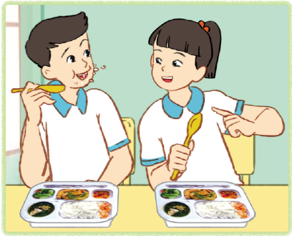  - Gọi HS đọc yêu cầu của bài.  - GV tổ chức HS thảo luận nhóm đôi.  - Gọi đại diện nhóm trình bày  - Gọi đại diện nhóm khác nhận xét.  - GV nhận xét, tuyên dương.  - Gọi HS đọc lời con ong SGK trang 87.  - Nhận xét tiết học, dặn dò HS chuẩn bị bài sau. | - HS quan sát  - HS đọc đề bài  - Nhóm trưởng điều hành nhóm:  Yêu cầu thành viên nghiên cứu tình huống, phân vai và tổ chức đóng vai trong nhóm.  - Một đến hai nhóm lên bảng đóng vai, đưa ra lời khuyên cho các bạn.  - Đại diện nhóm nhận xét.  - HS đọc: Các bạn nhớ tập cho mình thói quen ăn đúng giờ, ăn đủ bữa, không ăn quá no; ăn chậm, nhai kĩ; thường xuyên tập thể dục và vận động vừa sức.  - HS lắng nghe
IV. ĐIỀU CHỈNH SAU BÀI DẠY:
......................................................................................................................................
......................................................................................................................................
......................................................................................................................................

